בנק ישראל  דוברות והסברה כלכלית | 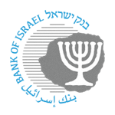 | ‏ ירושלים, ב' תמוז, תשפ"ו  ‏‏17 יוני 2026

הודעה לעיתונות:
הפיקוח על הבנקים קיים את מפגש העדכון השנתי בנושא:
"אמנת זמינות פיננסית" – לסיוע בהתמודדות הפיננסית של נפגעות אלימות ונשים המצויות בתהליך היציאה ממעגל הזנות

השנה עמד הכנס בסימן עשור לאמנת זמינות פיננסית. ההרצאות הוקדשו לסקירה של התפתחות האמנה, מזיהוי הצורך הראשוני ועד למנגנון המשמש את כלל המקלטים לנפגעות האלימות, מעל למאה ושבעים מרכזי אלימות במשפחה, ושורדי זנות בסיוע הניתן על ידי המערכת הבנקאית ובנק הדואר.
"אמנת זמינות פיננסית", אשר הושקה ב-2016, הינה מתווה וולונטרי לסיוע לנפגעות אלימות, שיזם הפיקוח על הבנקים ולו שותפים אגוד הבנקים, הבנקים וחברות כרטיסי האשראי, בנק הדואר ארגונים חברתיים ורשות האכיפה והגביה. במסגרת האמנה מוצעים לנפגעות האלימות, פתרונות פיננסיים המותאמים לצרכים שלהן, במטרה לסייע להן לצמוח מהמשבר אליו נקלעו ולצאת לדרך חדשה ועצמאות כלכלית. הסיוע כיום ניתן לנשים השוהות במקלטים ובדירות מעבר, לנשים המקבלות סיוע במרכזים למניעה ולטיפול באלימות במשפחה ברחבי הארץ, לנשים נפגעות אלימות חסרות מעמד, ולנשים המצויות בתהליך היציאה ממעגל הזנות.
מאז השקתה, סייעה האמנה לכ-5,000 נשים בהתמודדות עם האלימות הכלכלית במגוון נושאים, ביניהם: פתיחת חשבון חדש, הסדר חוב ובירור עיקולים, הקפאת משכנתא, בקשות ליציאה מחשבון משותף, גריעת בעלים מהחשבון, ביטול כרטיסי אשראי ועוד.

דניאל חחיאשוילי, המפקח על הבנקים:
"למערכת הבנקאית והפיננסית ישנו פוטנציאל השפעה משמעותי על הצלחת תהליכי שיקום של נשים נפגעות אלימות. כוחה של האמנה לא מסתכם רק בסיוע פרטני לנפגע או לנפגעת האלימות או לשורדת הזנות, אלא ביצירת שינוי עומק בתרבות, בשיח ובאופן שבו המערכת הפיננסית בישראל מבינה את אחריותה החברתית. ההשפעה הזו חצתה אוכלוסיות ומגזרים תחומים, והניחה תשתית לתפיסה חדשה של זמינות פיננסית לאוכלוסיות פגיעות. דוגמה בולטת לכך היא האמנה לזמינות פיננסית לחיילים אשר הושקה לאחרונה ואשר משקפת את אותה הבנה עמוקה: שחובתנו כחברה – ובכללה המערכת הבנקאית – להבטיח שחיילים וחיילות המתמודדים עם אתגרים כלכליים, יוכלו להתחיל את חייהם הבוגרים כשהם נקיים מחובות והתחייבויות מכבידות, ולהעניק להם הזדמנות אמתית ליציאה לדרך חדשה. אני מלא הערכה לפעילות הזו, בה המערכת הבנקאית והגופים השונים פועלים ברגישות ובמקצועיות ומסייעים לנפגעות בסלילת דרכן לעצמאות כלכלית."

את המפגש פתחו דניאל חחיאשוילי המפקח על הבנקים, אבי לוי מנכ"ל בנק דיסקונט, איתן מדמון מנכ"ל אגוד הבנקים ומלי אורגד, מנהלת השירות לטיפול במצבי טראומה ומשבר במשרד הרווחה והביטחון החברתי. בנוסף כיבדו בנוכחותם מספר דוברות ודוברים אשר העשירו את המשתתפים בהרצאותיהם;
הכנס נפתח בסרטון שסקר את התפתחות האמנה לאורך העשור החולף החל מהבנת הצורך, הקמת המנגנון והשימוש הייחודי בכלי בנקאי וולונטרי. הסרטון נתן ביטוי למענה הניתן כיום לנשים במקלטים, במרכזי אלימות במשפחה ולשורדות זנות. המשתתפים נחשפו לשותפים הרבים למיזם ולאנשי המקצוע שנושאים באחריות מקצועית וחברתית וממלאים את שליחותם;
מירי בנשלום-דור, מי שהייתה מנהלת המקלט של עמותת 'אשה לאשה', שוחחה עם עודדה פרץ סגנית המפקח על הבנקים, ועם ראשונת הנשים שלוותה במסגרת האמנה על המקרה המכונן שהוביל ליוזמה;
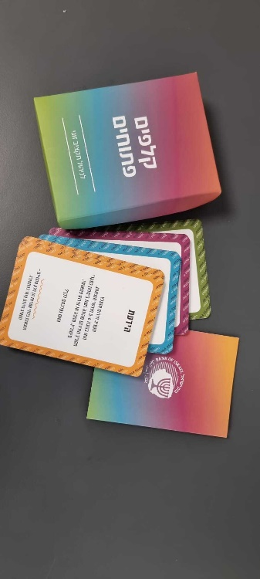
יפית אלפנדרי, מנהלת תחום בכיר כלכלה מגדרית וחברתית בלשכה המרכזית לסטטיסטיקה הציגה נתונים אודות אוריינות פיננסית של נשים והרחיבה על חשיבותה לעצמה נשית ומניעת אלימות כלכלית;
עו"ד הדס ארנון שרעבי, מנהלת קידום מדיניות וחקיקה בעמותת רוח נשית שיתפה בתובנות אודות אתגרים ביישום האמנה ועל המפגש הלא טריוויאלי בין השפה הבנקאית לשפה הטיפולית;
הכנס נחתם בהשקה של משחק קלפים שפותחו בפיקוח על הבנקים עבור זוגות בראשית דרכם, במטרה להעלות מודעות לניהול תקציב זוגי, לייצר שיח פתוח בנושאים פיננסיים ולסגל הרגלים בריאים זאת כחלק ממאמצי מניעת אלימות כלכלית.

קישור למידע מורחב באתר בנק ישראל.

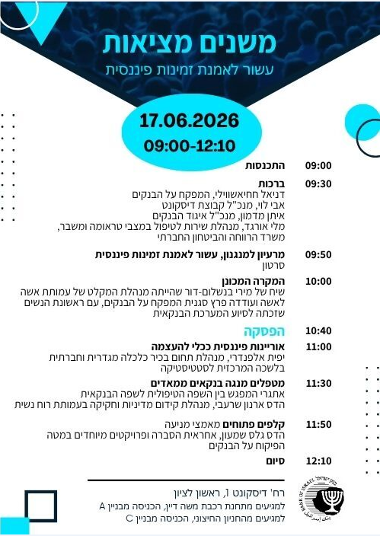

מאחר שרוב נפגעי האלימות המטופלים במרכזים הן נשים, האמנה נוסחה בלשון נקבה וההתייחסות לנפגעי האלימות תהא כ'נפגעת' או 'נפגעת אלימות', אולם היא מיועדת לנשים וגברים כאחד, ובמסגרתה יוענק סיוע לנפגעי אלימות בני שני המינים.

